Грипп. Важность коллективного иммунитета

Грипп – чрезвычайно заразная вирусная инфекция с воздушно-капельным и контактно-бытовым механизмами передачи.
Основной путь распространения инфекции – воздушно-капельный (от зараженного человека здоровому) – при чихании, кашле, во время разговора.
Всем известно, что вакцинация против гриппа – основной действенный способ профилактики заболевания.
Вакцинация против гриппа проводится в соответствии с приказом Министерства здравоохранения РФ от 21 марта 2014 г. № 125н «Об утверждении национального календаря профилактических прививок и календаря профилактических прививок по эпидемическим показаниям».
Вакцинация проводится ежегодно.
С учетом рекомендаций Всемирной организации здравоохранения охват прививками против гриппа в группах риска должен быть не менее 75%; охват прививками против гриппа населения в целом по стране и по субъектам Российской Федерации в отдельности - не менее 40%.
Оптимальным временем проведения прививок против гриппа является период с сентября по ноябрь, т.к иммунитет формируется примерно в течении 2-х недель .
Иммунитет после проведенной прививки от гриппа должен успеть сформироваться до начала эпидемического подъема заболеваемости.
Вакцинация против гриппа снижает риск заболеваемости гриппом у детей и взрослых на 70-90%. В случае, если привитый человек инфицируется – грипп протекает в легкой форме, риск развития осложнений минимален.
Вакцинация снижает распространение инфекции среди контактных лиц, а также снижает риск формирования нового варианта вируса гриппа.
Чем больше людей привились против гриппа, тем больше невосприимчивых к вирусу гриппа лиц среди населения. Чем выше коллективный иммунитет, соответственно, тем меньше вероятность заболеть у человека, встретившегося с вирусом. При условии, что 90% людей привиты - остальные 10% не заболеют .
Итак, коллективный иммунитет защищает не только привитых, но и остальных группы населения, например тех, кто имеет противопоказания или медотвод от вакцинации (лица, с аллергической реакцией на куриный белок или иные компоненты вакцины, а также те, у кого отмечались сильная температурная или аллергическая реакция на предыдущую вакцинацию против гриппа).
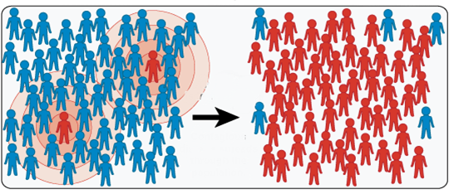
Коллективный иммунитет снижает риск распространения вирусов гриппа.
Вакцинация - единственный надежный способ защиты от гриппа!

